Video: Zážitkový chodník

- Napiš k obrázku, jestli je materiál vhodný, nebo naopak nevhodný na výrobu zážitkového chodníku a proč.
Kameny
____________________________________________________________________________________

Střepy
____________________________________________________________________________________

Šišky
____________________________________________________________________________________

Písek a mušle
____________________________________________________________________________________

Voda
____________________________________________________________________________________

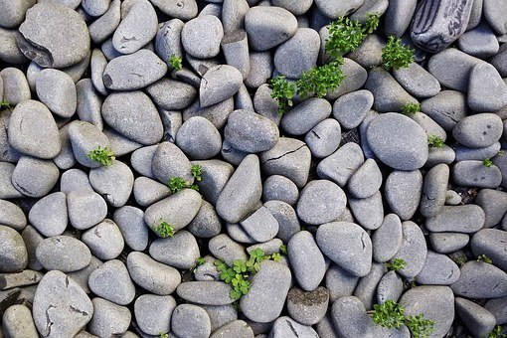

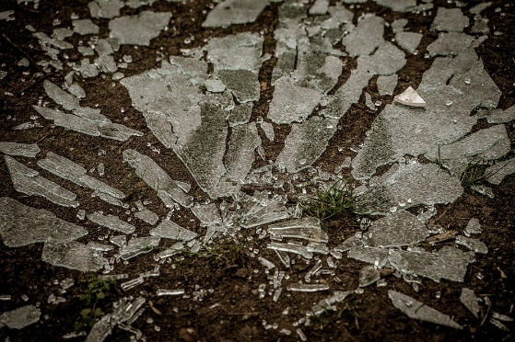

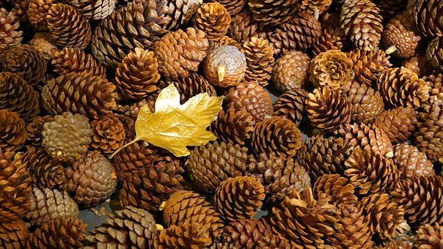

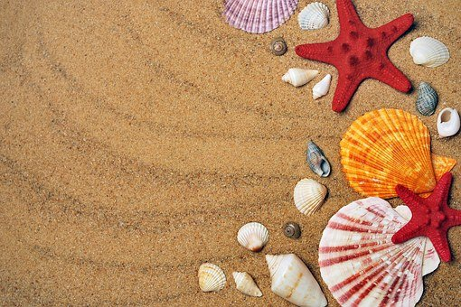

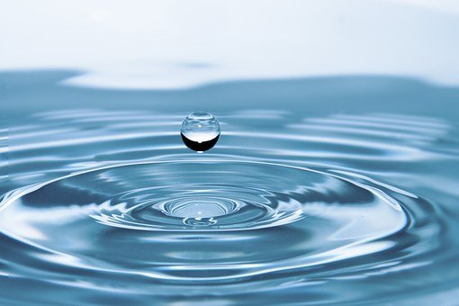
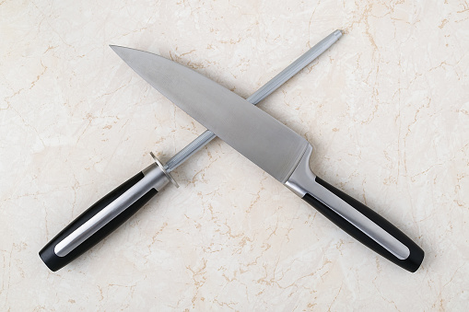
Nože
___________________________________________________________________________

Oheň
___________________________________________________________________________

Korek
___________________________________________________________________________

Listy
___________________________________________________________________________

Noviny
___________________________________________________________________________

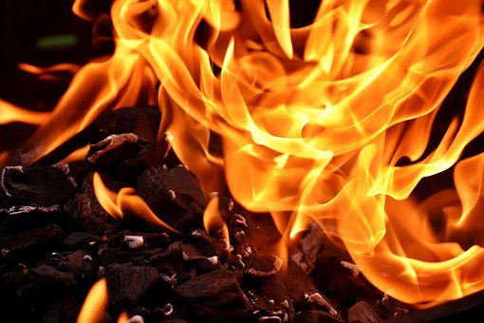

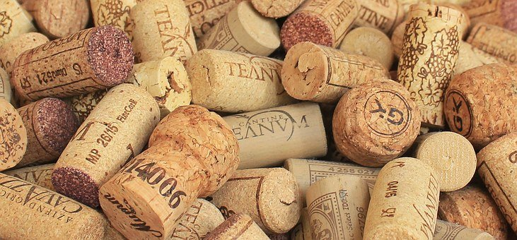

2) Napiš, proč si myslíš, že není vhodné využít na zážitkový chodník čerstvé jídlo?

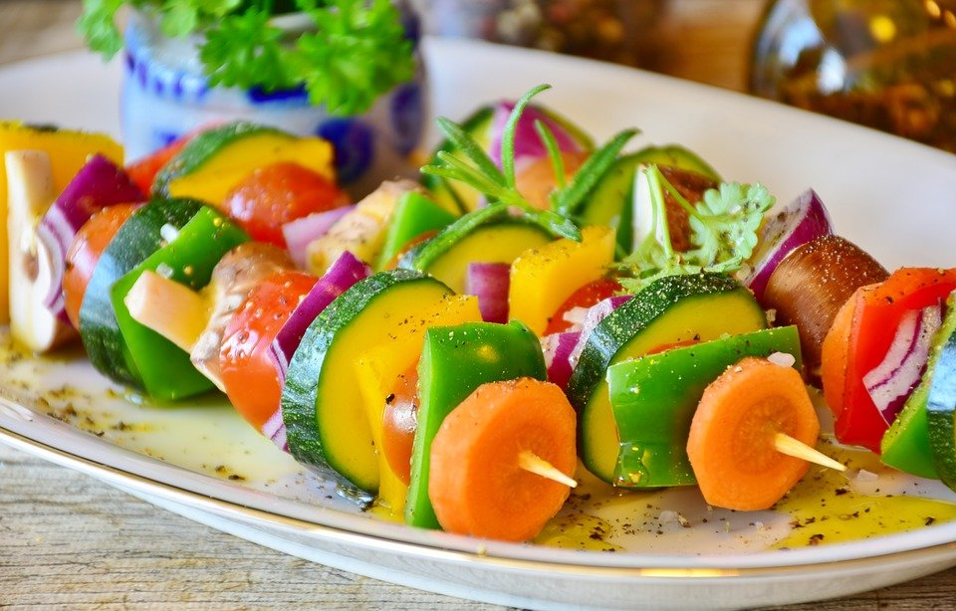

________________________________________________________________________________________________________________________________________________________________________________________________________________________________________________________________________________________________________________________________________________________________________________________________________________________________________________
________________________________________________________________________________________________

Autor: Daniela Růžičková
Toto dílo je licencováno pod licencí Creative Commons [CC BY-NC 4.0]. Licenční podmínky navštivte na adrese [https://creativecommons.org/choose/?lang=cs].

